Меры пожарной безопасности в жилых домах.
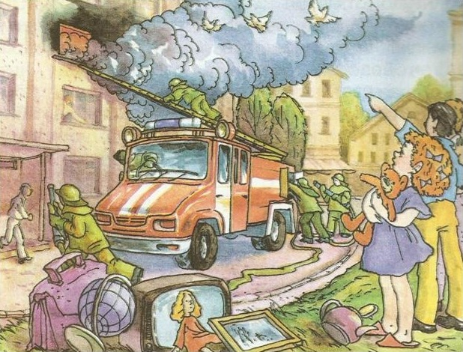

За 12 месяцев 2014 года на территории Приморского района произошел 231 пожар и 1257 загораний.
Наибольшее количество пожаров произошло в государственном, жилом фонде -77 (57 в квартирах, 20 в местах общего пользования)..
Пожары в жилых домах, квартирах возникают, как правило, в результате небрежного, халатного обращения с огнем (курение, применение открытых источников огня и т.д.), из-за неисправности, а также нарушения эксплуатации бытовых электронагревательных приборов, внутриквартирных систем электрооборудования.
Погибло при пожарах 10 человек, из них 7 человек в квартирах. Причина гибели - отравление угарным газом и полученные ожоги, смерть наступила до прибытия пожарных подразделений МЧС. Как правило, погибшие находились в состоянии алкогольного опьянения, причиной пожаров явилось неосторожное обращение с огнем при курении самими погибшими.
Так например: 10.10.2014г. по Комендантскому пр. д. 32 к.3 кв.146 в отдельной 2-х комнатной квартире, в комнате площадью 12 кв.м. обгорела обстановка на площади 3 кв.м. В результате погиб мужчина Родионов Н.Л. 1961 г.р.(неосторожное обращение с огнем при курении)
Аналогичный пожар произошел 31.12.2014г. по ул. М.Десятинной д. 11, кв. 64 в отдельной 2-х комнатной квартире, в комнате площадью 18 кв.м. обгорела обстановка на площади 2 кв.м. Погиб мужчина Платонов А.Б. 1977г.р. (неосторожное обращение с огнем при курении)
Последствия пожара – печальны, но их, как и впрочем, сам пожар, можно избежать, соблюдая элементарные требования правил пожарной безопасности.
В случае возникновения пожара необходимо: Сообщить в пожарную охрану по телефону 01 или 112 (с сотового). Выведите на улицу детей и престарелых. Попробуйте самостоятельно потушить пожар, используя подручные средства (воду, стиральный порошок, плотную ткань, от внутренних пожарных кранов в зданиях повышенной этажности, и т.п.). При опасности поражения электрическим током отключите электроэнергию (автоматы в щитке на лестничной площадке). Помните, что легковоспламеняющиеся жидкости тушить водой неэффективно. Лучше всего воспользоваться огнетушителем, стиральным порошком, а при его отсутствии мокрой тряпкой. Во время пожара необходимо воздержаться от открытия окон и дверей для уменьшения притока воздуха. Если в квартире сильно задымлено и ликвидировать очаги горения своими силами не предоставляется возможным, немедленно покиньте квартиру, прикрыв за собой дверь. При невозможности эвакуации из квартиры через лестничные марши используйте балконную лестницу, а если ее нет, то выйдите на балкон, закрыв плотно за собой дверь, и постарайтесь привлечь к себе внимание прохожих и пожарных. По возможности организуйте встречу пожарных подразделений, укажите на очаг пожара.
Помните, что от Ваших знаний по предотвращению пожаров зависит безопасность ваших родных и близких, их здоровье и жизнь!

